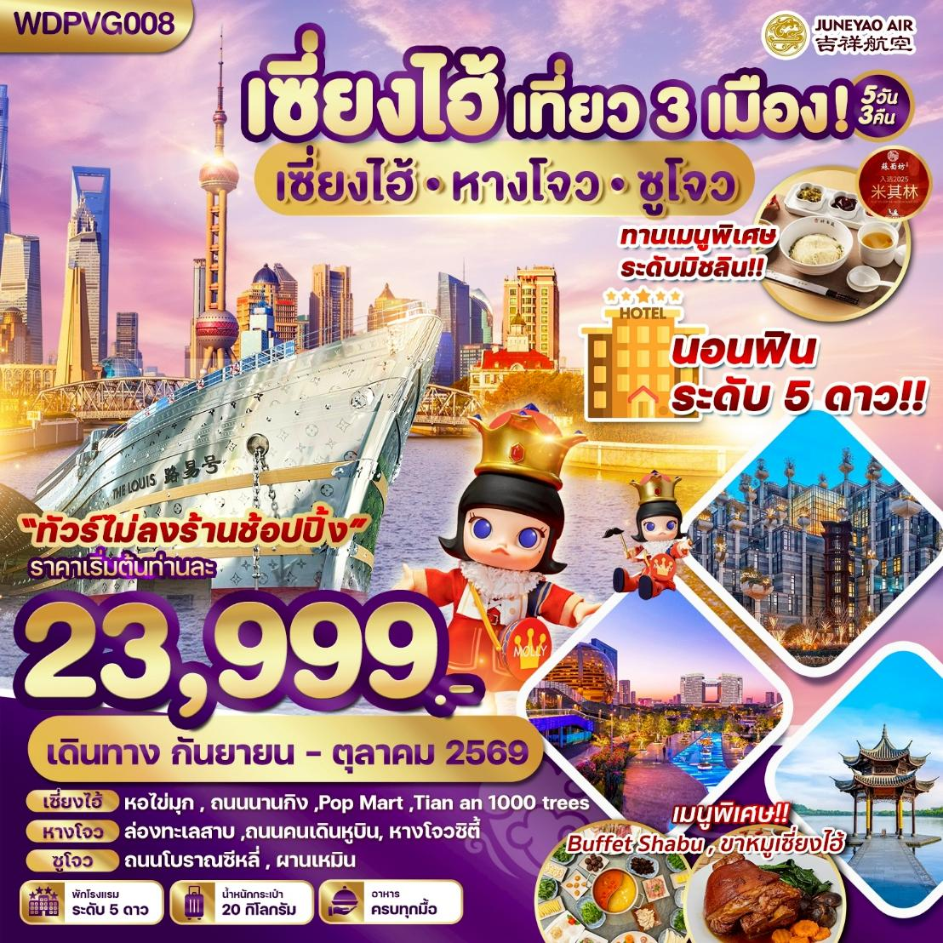

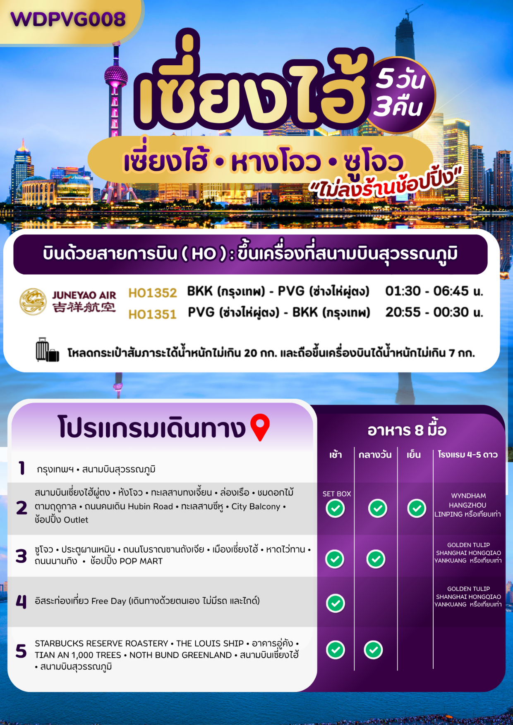

DAY 1
กรุงเทพฯ - สนามบินสุวรรณภูมิ

22.00 น. คณะพร้อมกัน ณ ท่าอากาศยานสุวรรณภูมิ ชั้น 4 เคาน์เตอร์สายการบิน JUNEYAO AIR (HO) โดยมีเจ้าหน้าที่ของบริษัทฯคอยให้การต้อนรับและอำนวยความสะดวก
DAY 2
สนามบินเซี่ยงไฮ้ผู่ตง • หังโจว • ทะเลสาบทงเจี้ยน • ล่องเรือ • ชมดอกไม้ตามฤดูกาล
ถนนคนเดิน Hubin Road • ทะเลสาบซีหู • City Balcony • ช้อปปิ้ง Outlet (Box/L/D)

01.30 น. ออกเดินทางสู่สนามบินซ่างไห่ผู่ตง ประเทศจีน โดยสายการบิน จูนเยาแอร์ไลน์ เที่ยวบินที่ HO1352
**รวมน้ำหนักกระเป๋าสำหรับโหลดใต้ท้องเครื่องไม่เกิน 20 ก.ก. (1ชิ้น) และถือขึ้นเครื่องบินได้ไม่เกิน7ก.ก.(1ชิ้น)
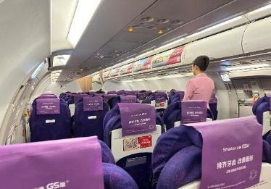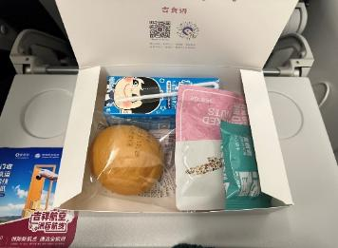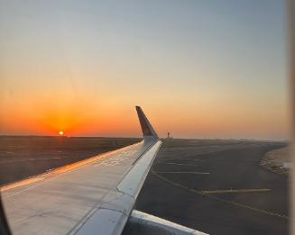
06.45น. เดินทางถึงสนามบินซ่างไห่ผู่ตง ประเทศจีน (เวลาท้องถิ่นที่จีน เร็วกว่าประเทศไทย 1 ชั่วโมง กรุณาปรับเวลาของ
ท่านเพื่อความสะดวกในการนัดหมาย) หลังผ่านขั้นตอนการตรวจคนเข้าเมือง และตรวจรับสัมภาระเรียบร้อยแล้ว
ยินดีต้อนรับทุกท่านสู่สาธารณรัฐประชาชนจีน
เช้า บริการอาหารเช้า (set box แฮมเบอร์เกอร์)
จากนั้นนำเดินทางสู่ เมืองหางโจว (Hangzhou) ประมาณ 2.30ชม. เป็นเมืองเอกของมณฑลเจ้อเจียง ทางตะวันออกของประเทศจีน เป็นเมืองที่มีชื่อเสียงด้านความงามทางธรรมชาติ โดยเฉพาะ ทะเลสาบซีหู (West Lake) ที่เป็นมรดกโลกและยังเป็นศูนย์กลางทางเศรษฐกิจและเทคโนโลยีที่สำคัญของจีน จากนั้นนำท่านไปยัง ทะเลสาบทงเจี้ยน (Tongjian Lake Park) เป็นสวนสาธารณะที่ตั้งอยู่ในหางโจว สวนแห่งนี้เป็นที่รู้จักจากทิวทัศน์ที่สวยงาม โดยเฉพาะอย่างยิ่งสวนทิวลิปที่ดูเหมือนภาพวาด นอกจากนี้ยังมีลำธาร และพื้นที่ที่เหมาะสำหรับการพักผ่อนและถ่ายรูป พาทุกท่านล่องเรือชมความงามรอบๆทะเลสาบทงเจี้ยนและชมดอกไม้ตามฤดูกาล
เที่ยง รับประทานอาหารเที่ยง ณ ภัตตาคาร
จากนั้นนำท่านสู่ Hubin Road ถนนช้อปปิ้งสุดหรูเลียบทะเลสาบซีหูสินค้าแบรนด์เนม คาเฟ่เก๋ร้านอาหารดังแบรนด์อิสระให้ทุกท่านได้ช้อปปิ้งในย่านนี้ทั้ง Sephora,Victoria Secret, Hamley’s ร้านของเล่นจากอังกฤษ หรือแบรนด์Luxury นำท่านเดินเล่นที่ ริมทะเลสาบซีหู(ไม่รวมค่าล่องเรือ) ตั้งอยู่ทางทิศตะวันตกของเมืองหางโจว เป็นทะเลสาบน้ำจืดขนาดใหญ่ มีทัศนียภาพที่สวยงามโดยมีไฮไลท์เป็นเก๋งจีนตั้งอยู่ในทะเลสาบ ที่รอบด้านไปด้วยภูเขา 3 ลูก มีน้ำที่ใสดังกระจกดึงดูดให้ทุกท่านต้องหลงใหลกับความงดงามเมื่อได้มาสัมผัสและถ่ายภาพเก็บไว้เป็นที่ระลึก ให้ท่านอิสระในการเดินชมวิวทิวทัศน์ นำท่านชมแสงสีเสียงที่ Hangzhou City Balcony เป็นสวนสาธารณะกลางเมือง มีที่นั่งตามขั้นบันได อีกทั้ง ท่านยังสามารถมองเห็น Intercontinental Hangzhou ลูกบอลสีทอง รวมทั้งตึกเปิดประดับไฟสวยงามพร้อมชมวิวทิวทัศน์ธรรมชาติสวยงามรอบๆ จากนั้นนำท่านช้อปปิ้งสินค้าแบรนเนมด์ที่ outlet ตามอัธยาศัยให้อิสระท่านเลือกซื้อสินค้าแบรนด์ชั้นนำของประเทศจีนและ นอกจากนี้ภายในยังมีร้านอาหารและเครื่องดื่มจำหน่ายอีกด้วย
เย็น รับประทานอาหารเย็น ณ ภัตตาคาร***เมนูพิเศษ! บะหมี่ปู ร้านระดับ Michelin***
ที่พัก WYNDHAM HANGZHOU LINPING หรือเทียบเท่าระดับ 5 ดาว
DAY 3
ซูโจว • ประตูผานเหมิน • ถนนโบราณซานถังเจีย • เมืองเซี่ยงไฮ้ • หาดไว่ทาน • ถนนนานกิง
ช้อปปิ้ง POP MART (B/L/-)

เช้า รับประทานอาหารเช้า ณ ห้องอาหารโรงแรม
นำท่านสู่ประตูผานเหมิน (Panmen Gate)เป็นสถานที่สำคัญทางประวัติศาสตร์ใน เมืองซูโจวมณฑลเจียงซู ตั้งอยู่ที่มุม
ตะวันตกเฉียงใต้ของคลองหลักหรือคลองล้อมรอบเมืองซูโจว เดิมสร้างขึ้นในช่วงฤดูใบไม้ผลิและฤดูใบไม้ร่วงในรัฐอู่นัก
ประวัติศาสตร์ประมาณว่ามีอายุประมาณ 2,500 ปี ปัจจุบันเป็นส่วนหนึ่งของพื้นที่ท่องเที่ยวประตูผาน เป็นที่รู้จักจาก
"สถานที่สำคัญสามแห่งของประตู Pan" ได้แก่ 1. เจดีย์ Ruiguang ซึ่งเป็นเจดีย์ แห่งแรก ในซูโจวที่สร้างขึ้นในปี ค.ศ.
247 2. สะพานประตู Wu ซึ่งเป็นทางเข้าประตูในสมัยนั้นซึ่งข้ามทางน้ำและเป็นสะพานที่สูงที่สุดในซูโจวในสมัยนั้น 3.
ประตู Pan เจดีย์รุ่ยกังสร้างด้วยอิฐ มีฐานเป็นไม้ และมีการแกะสลักลวดลายพุทธศาสนาแบบเรียบง่ายที่ฐาน
เที่ยง รับประทานอาหารเที่ยง ณ ภัตตาคาร ***เมนูพิเศษ!ขาหมู***
หลังจากนั้น นำท่านไป ถนนโบราณซานถังเจีย เป็นอีกถนนสายโบราณชื่อดังของจีน โดยเป็นทางเลียบแม่น้ำซานถัง
มีประวัติผ่านร้อนผ่านหนาวมากว่า 1,000 ปี ตั้งอยู่ในเขตเมืองเก่าทางทิศตะวันตกเฉียงเหนือของเมืองซูโจวในมณฑล
เจียงซูโดยสร้างขึ้นสมัยราชวงศ์ถัง และเป็นย่านการค้าและวัฒนธรรมที่มีความเจริญคึกคักมากในช่วงราชวงศ์หมิงและชิง
ถนนมีความยาวประมาณ 360 เมตร ได้ชื่อว่าเป็น "ซูโจวเก่าฉบับย่อส่วนและหน้าต่างแห่งวัฒนธรรมก๊กอู๋" ถนนซาน
ถังเจียเป็นถนนเก่าแก่ที่สะท้อนเอกลักษณ์ความเป็นเมืองแห่งน้ำของซูโจว ที่มีแม่น้ำและสะพานมากมาย ในอดีตจะเป็นที่
จัดแข่งเรือและงานวัดงานรื่นเริงต่างๆ โดยแบ่งถนนออกเป็น 2 ส่วนสำคัญคือ ช่วงตะวันออกกับตะวันตก ช่วงตะวันออก
จะมีร้านค้าและบ้านคนคึกคักส่วนช่วงตะวันตกจะออกสู่ชานเมือง แม่น้ำจะกว้างกว่า ตามริมฝั่งจะมีต้นไม้ใบหญ้าร่มรื่น
ถนนซานถังเจียเป็นถนนเก่าแก่ที่สะท้อน เอกลักษณ์ความเป็นเมืองแห่งน้ำของซูโจว ที่มีแม่น้ำและสะพานมากมาย ใน
อดีตจะเป็นที่จัดแข่งเรือและงานวัดงานรื่นเริงต่างๆ โดยแบ่งถนนออกเป็น 2 ส่วนสำคัญคือ ช่วงตะวันออกกับตะวันตก
ช่วงตะวันออกจะมีร้านค้าและบ้านคนคึกคักส่วนช่วงตะวันตกจะออกสู่ชานเมือง แม่น้ำจะกว้างกว่า ตามริมฝั่งจะมีต้นไม้
ใบหญ้าร่มรื่น จากนั้นนำท่านเดินทางกลับเมืองเซี่ยงไฮ้ เมืองที่ใหญ่ที่สุดของจีน มีท่าเรือที่มีจำนวนเรือคับคั่งที่สุดในโลก
และมีคนอาศัยอยู่อย่างหนาแน่นมากที่สุดในจีน ที่ผสมผสานความเป็นเมืองเก่าและเมืองใหม่ได้อย่างลงตัว นำท่านสู่
บริเวณ หาดไว่ทาน (WAITAN) ซึ่งไม่ได้เป็นหาดทรายชายทะเลแต่อย่างใด แต่เป็นย่านถนนริมแม่น้ำที่มีความยาว 1.5
กิโลเมตร ไปตามริมแม่น้ำหวงผู่ฝั่งตะวันตกซึ่งอยู่ในย่านเมืองเก่าหาดไว่ทานยังเคยเป็นสถานที่ถ่ายทำภาพยนตร์ที่โด่งดัง
เรื่อง “เจ้าพ่อเซี่ยงไฮ้”จากนั้นอิสระท่านเพลิดเพลินที่ ถนนนานจิง(NANJING ROAD) เป็นย่านช้อปปิ้งเก่าแก่ที่สุดของ
เซี่ยงไฮ้ เป็นตลาด ซื้อขายของกันคึกคักตั้งแต่ทศวรรษ 1920 ตั้งอยู่ฝั่งผู่ซีกินพื้นที่ยาวตั้งแต่ฝั่งตะวันตกของ “เดอะ บันด์”
ถึง “พีเพิลส์ สแควร์” เป็นแหล่งช้อปปิ้งสินค้าแบรนด์เนมจากทั่วโลก และยังเป็นศูนย์รวมร้านค้าและร้านอาหารอีก
มากมาย และพลาดไม่ได้กับนักจุ่มอาร์ททอยอย่างแบรนด์ POPMART GLOBAL FLAGSHIP STORE ร้านขายของเล่นที่
เป็นที่โด่งดังในขณะนี้ไม่ว่าจะ LABUBU MOLLY SKULLPANDA และอย่างอื่นอีกมากมาย ให้ท่านได้เลือกลุ้นกันอย่าง
สนุกสนาน
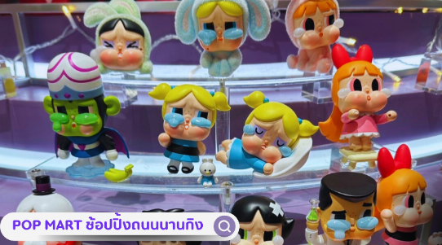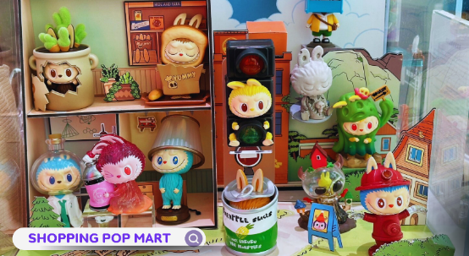
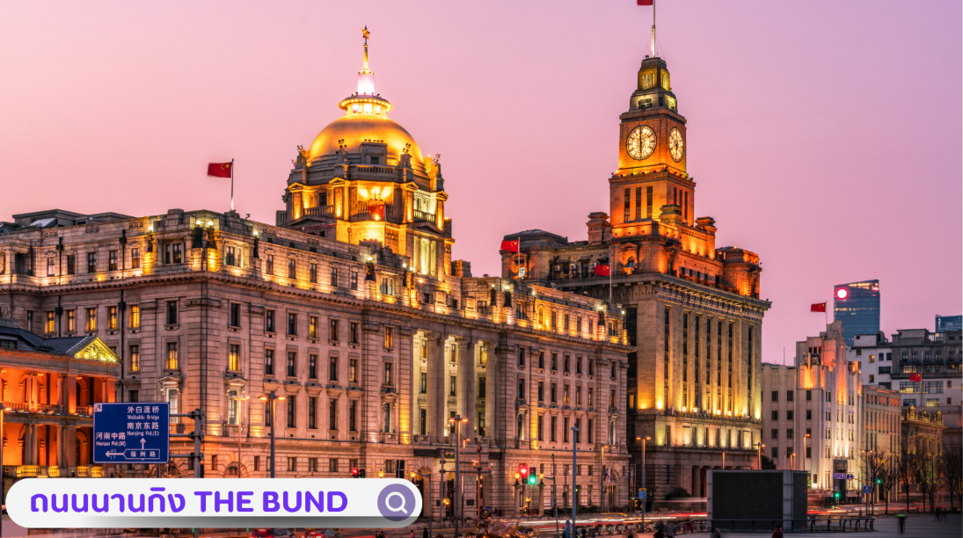
***อิสระอาหารค่ำเพื่อความสะดวกในการท่องเที่ยว***
ที่พัก GOLDEN TULIP SHANGHAI HONGQIAO YANKUANG หรือระดับเทียบเท่า 5 ดาว
อิสระท่องเที่ยว Free Day (เดินทางด้วยตนเอง ไม่มีรถ และไกด์)
**หัวหน้าทัวร์แนะนำการท่องเที่ยวที่โรงแรม ** (B/-/-)

DAY 4
เช้า รับประทานอาหารเช้า ณ ห้องอาหารโรงแรม
อิสระท่องเที่ยวหนึ่งวันเต็ม!! ท่านสามารถแพลนการท่องเที่ยว 1วันในนครเซี่ยงไฮ้ได้ตามอัธยาศัยหรือเลือกซื้อ OPTION TOUR เซี่ยงไฮ้ดิสนีย์แลนด์
** หากท่านต้องการจอง OPTION ผ่านทางบริษัททัวร์
ต้องแจ้งล่วงหน้าอย่างน้อย 7-15 วันก่อนเดินทาง **
OPTION1. เซี่ยงไฮ้ ดิสนีย์แลนด์ (SHANGHAI DISNEYLAND)
ตั๋วดิสนีย์แลนด์ วันจันทร์-พฤหัสบดี ราคา 2,600.- บาท /ท่าน
ตั๋วดิสนีย์แลนด์ วันศุกร์,เสาร์และวันอาทิตย์ราคา 3,500.- บาท/ท่าน
ราคาดังกล่าวไม่รวมค่ารถรับ-ส่ง(ในกลุ่มต้องเดินทาง5ท่านขึ้นไป ถ้าต้องการรวมรถรับ-ส่ง จ่ายเพิ่มท่านละ 600.- บาท /ท่าน รับเวลา 09.00 – 20.00น.) **หรือท่านสามารถเดินทางเองโดยใช้รถสาธารณะ**
**สำหรับพีเรียดที่ตรงกับวันหยุดยาว หรือเดินทางศุกร์,เสาร์และวันอาทิตย์**
ราคาอาจมีปรับเปลี่ยน*โปรดตรวจสอบกับเจ้าหน้าที่อีกครั้งก่อนการสั่งซื้อ*
***** หรือท่านสามารถซื้อเองได้ *****
** อิสระอาหารกลางวันและอาหารค่ำเพื่อความสะดวกในการท่องเที่ยว**
ที่พัก GOLDEN TULIP SHANGHAI HONGQIAO YANKUANG หรือระดับเทียบเท่า 5 ดาว
STARBUCKS RESERVE ROASTERY • THE LOUIS SHIP • อาคารอู่คัง • TIAN AN 1,000 TREES •
NOTH BUND GREENLAND • สนามบินเซี่ยงไฮ้ • สนามบินสุวรรณภูมิ (B/L/-)

DAY 5
เช้า รับประทานอาหารเช้า ณ ห้องอาหารโรงแรม
จากนั้นนำท่านชมร้าน STARBUCKS RESERVE ROASTERY (ไม่รวมค่าเครื่องดื่มและเบเกอรี่) สาขาที่นครเซี่ยงไฮ้ มา
พร้อมกับความยิ่งใหญ่อลังการ ซึ่งได้ทำการเปิดตัวไปเมื่อวันที่ 6 ธันวาคม 2017 มีเนื้อที่ใหญ่โตถึง 2,787 ตารางเมตร
ด้านบน ของร้านตกแต่งด้วยแผ่นไม้รูปหกเหลี่ยมซึ่งเป็นงานแฮนด์เมดจำนวน 10,000 แผ่น และที่ตั้งตระหง่านอยู่กลาง
ร้านคือถังคั่วกาแฟทองเหลืองขนาด 40 ตัน สูงเท่าตึก 2 ชั้น ประดับประดาด้วยแผ่นตราประทับแบบจีนโบราณมากกว่า
1,000แผ่น ซึ่งบอกเล่าเรื่องราวความเป็นมาของสตาร์ จากนั้นนำท่านสู่ THE LOUIS (เรือหลุย์วิคตอง) แลนด์มาร์กแห่ง
ใหม่ที่พึ่งเปิดของเซี่ยงไฮ้ เป็นเรือสำราญแหล่งรวมทั้งร้านค้า นิทรรศการ เวิร์กช็อป คาเฟ่และร้านอาหารของแบรนด์ในที่
เดียวโดยเรือจำลองลำนี้จะตั้งอยู่ตรงทางเข้าของห้างสรรพสินค้าหรูอย่าง HKRI Taikoo Hui กลางถนน West Nanjing
ซึ่งเป็นแหล่งช้อปปิ้งชื่อดังของเซี่ยงไฮ้ในร้านขายของขวัญและ สินค้าแฟชั่นครบทุกหมวดหมู่บนชั้นสอง และปิดท้ายด้วย
Le Café Louis Vuitton ซึ่ง เป็นร้านอาหารแห่งแรกของแบรนด์ในเซี่ยงไฮ้ที่ตั้งอยู่ชั้น 3 ของตึก
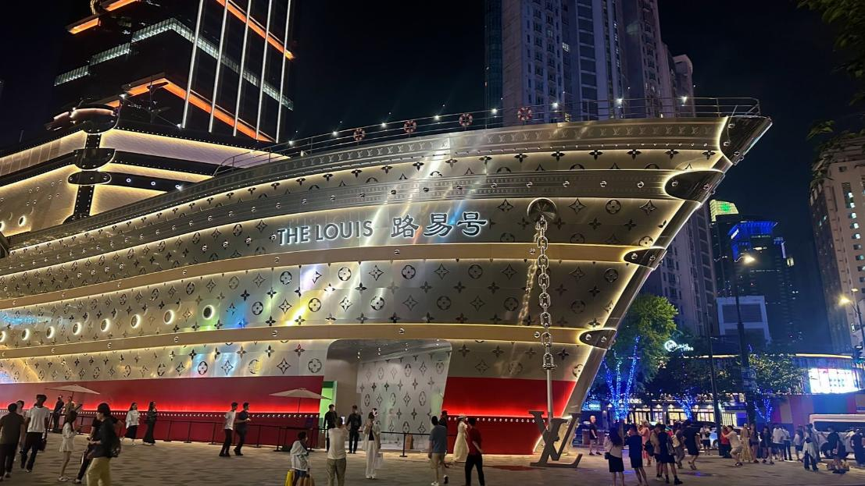
นำท่านชม อาคารอู่คัง (Wukang Mansion) ตั้งอยู่ที่ถนนอู่คัง (Wukang Road) เขตซู่หุ่ย (Xuhui) ในเซี่ยงไฮ้ ประเทศจีนสร้างขึ้นในปี 1924 โดยวิศวกรชาวฮังกาเรียน-สโลวัก ลาซโล ฮูเดค (László Hudec) เดิมทีเป็นอพาร์ตเมนต์หรูสำหรับชาวต่างชาติและชนชั้นสูงในยุคโคโลเนียล ปัจจุบันกลายเป็นแลนด์มาร์กยอดนิยมของเมือง
เที่ยง รับประทานอาหารกลางวัน ณ ภัตตาคาร ***เมนูพิเศษ!บุฟเฟต์ชาบู***
นำท่านเดินทางสู่แลนด์มาร์กใหม่ของเซี่ยงไฮ้ คือโครงการ TIAN AN 1,000 TREES ตัวโครงการมีทั้งสวนสาธารณ
ร้านอาหาร ศิลปะ ห้องพัก มีทุกอย่างเท่าที่ท่านจะนึกได้ ออกแบบโดยสถาปนิกชาวอังกฤษ โทมัส เฮเธอร์วิก Tian An
1,000 Trees มีสองส่วน คือ Tian'an Qianshu และ Platform Gardenบนชั้นหนึ่งและสองของอาคารเดิมเป็นที่ตั้ง
ของโรงงานแป้งเซี่ยงไฮ้มีความหลากหลายมากเพราะเป็นย่านศิลปะมีทั้ง บ้านเรือน โรงงาน ศิลปะ ร้านอาหารเยอะแยะ
มากมาย แต่ทุกอย่างกระจัด กระจายอยู่ตามที่ต่างๆแบบต่างคนต่างอยู่ Tian An 1,000 Trees จึงเป็นเหมือนตัวกลางที่
เชื่อมทุกอย่างให้เข้ากันทั้ง ตัวสถาปัตยกรรม ธรรมชาติ ศิลปะ และวิถีชีวิตผู้คนได้อย่างลงตัว นำท่านเดินทางสู่ North
Bund Greenland หรือ North Bund Green Land ตั้งอยู่ในเขตหงโข่ว (Hongkou) ของเซี่ยงไฮ้ เป็นโครงการ
พัฒนาพื้นที่ริมแม่น้ำหวงผู่ที่เคยเป็นย่านอุตสาหกรรมเก่า ซึ่งได้รับการปรับปรุงให้กลายเป็นสวนสาธารณะและแลนด์
มาร์กใหม่ที่ผสมผสานธรรมชาติ สถาปัตยกรรมสมัยใหม่ และประวัติศาสตร์เข้าด้วยกัน ได้เวลาอันสมควรนำท่านเดิน
ทางเข้าสู่สนามบินเซี่ยงไฮ้ผู่ตง เพื่อกลับประเทศไทย
20.55 น. ออกเดินทางจากสนามบินซ่างไห่ผู่ตง โดยสายการบินจูนเยา แอร์ไลน์ เที่ยวบิน HO1351
00.30 น. ถึงสนามบินนานาชาติสุวรรณภูมิโดยสวัสดิภาพและประทับใจ
****************************************************************************************

อัตราค่าบริการ*ราคาพิเศษ!! ไม่มีราคาเด็ก*
เด็กทารก (INF) อายุ 0-2ปี จ่าย 6500บาท ไม่มีที่นั่งบนเครื่องบิน
วันเดินทาง | ราคาทัวร์/ท่าน  ห้องละ 2-3 ท่าน | ราคา  ห้องพักเดี่ยว | ที่นั่ง
03 – 07 กันยายน 2569 | 23,999.- | 4,500. - | 20+1
19 – 23 กันยายน 2569 | 23,999.- | 4,500. - | 20+1
10 – 14 ตุลาคม 2569 | 24,999.- | 4,500. - | 20+1
13 – 17 ตุลาคม 2569 | 24,999.- | 4,500. - | 20+1
15 – 19 ตุลาคม 2569 | 24,999.- | 4,500. - | 20+1
17 – 21 ตุลาคม 2569 | 24,999.- | 4,500. - | 20+1
18 - 22 ตุลาคม 2569 | 24,999.- | 4,500. - | 20+1
22 – 26 ตุลาคม 2569 *วันปิยะ* | 25,999.- | 4,500. - | 20+1
